**bel.ru**

**Пьяный водитель в Белгородской области устроил тройное ДТП с грузовиками**

Сегодня, 11:30ПроисшествияФото: областное управление ГИБДД

**Авария произошла 16 декабря в Старооскольском горокруге, сообщили в пресс-службе регионального управления МВД. В тот же день в Шебекино Chevrolet въехал в железобетонный забор, а в Белгороде под колёса Nissan попали две пожилые женщины.**

В Старооскольском горокруге грузовик Shacman выехал на встречку и столкнулся со стоявшим DAF FT с полуприцепом — от удара фура въехала в стоявший КамАЗ с полуприцепом. Авария произошла на 35-км дороги Старый Оскол — Губкин. Оказалось, что 44-летний водитель Shacman был пьян. Его госпитализировали.

На улице Ленина в Шебекино Chevrolet Aveo съехал с дороги на обочину и врезался в железобетонный забор. По предварительным данным МВД, водитель из-за скорости не справился с управлением. За рулём иномарки была 57-летняя женщина, она травмирована.

В Белгороде на улице Шершнёва под колёса Nissan Tiida попали две женщины 85 и 82 лет. Пенсионерки шли по нерегулируемому переходу.

Напомним, что 17 декабря в Старооскольском горокруге случилось [смертельное ДТП](https://bel.ru/news/incident/17-12-2021/v-belgorodskoy-oblasti-v-s-ehavshem-s-dorogi-chevrolet-pogib-passazhir). Chevrolet Aveo съехал с дороги — на месте погиб 24-летний пассажир. Водителя — 23-летнюю девушку — госпитализировали.

<https://bel.ru/news/incident/17-12-2021/pyanyy-voditel-v-belgorodskoy-oblasti-ustroil-troynoe-dtp-s-gruzovikami>

**В Белгородской области в съехавшем с дороги Chevrolet погиб пассажир**

Сегодня, 09:52ПроисшествияФото: УМВД России по Белгородской области

**Смертельное ДТП случилось на трассе в Старооскольском горокруге. 23-летнюю девушку, которая была за рулём иномарки, госпитализировали, сообщили в пресс-службе регионального управления МВД.**

Авария произошла 17 декабря примерно в 03:50 на 81-м км дороги Короча — Губкин — граница Курской области. Автомобиль Chevrolet Aveo съехал с дороги.

За рулём была иномарки была 23-летняя девушка, автомобилистку госпитализировали. Её пассажир 1997 года рождения скончался на месте.

Ещё одна смертельная авария произошла на этой неделе 14 декабря. В Новооскольском горокруге столкнулись Mitsubishi L200 и «Лада» — на месте [погиб 75-летний водитель](https://bel.ru/news/incident/15-12-2021/v-avarii-iz-za-gololeditsy-v-belgorodskoy-oblasti-pogib-voditel-lady) отечественного авто. В УМВД отметили, что к аварии могла привести и гололедица на дороге.

В тот же день в Белгородском районе 35-летняя женщина попала под колёса Kia Rio. А 15 декабря в Шебекинском горокруге КамАЗ с прицепом [сбил велосипедистку](https://bel.ru/news/incident/16-12-2021/na-trasse-pod-belgorodom-kamaz-s-pritsepom-sbil-59-letnyuyu-velosipedistku).

<https://bel.ru/news/incident/17-12-2021/v-belgorodskoy-oblasti-v-s-ehavshem-s-dorogi-chevrolet-pogib-passazhir>

**belnovosti.ru**

17:20, 17 декабря 2021

[Ангелина Скибина](https://www.belnovosti.ru/authors/106768/)

На выходных в Белгородской области выпадет небольшой снег

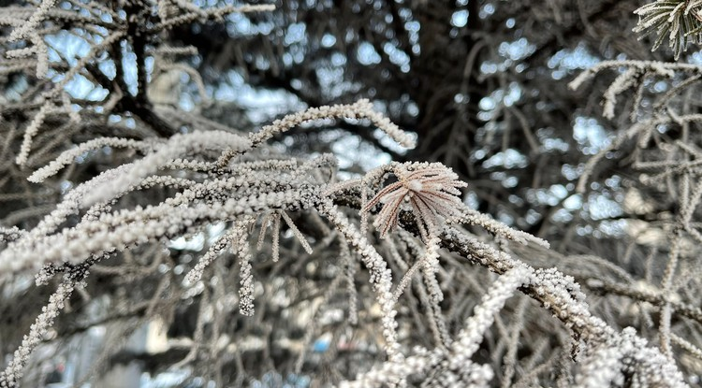Фото: Екатерина Сечина

**18 декабря синоптики обещают пасмурную погоду и мокрый снег**

По прогнозам синоптиков, завтра, **18 декабря**, на территории региона будет облачная погода. Местами пройдёт небольшие осадки в виде мокрого снега.

Ночью местами туман, на дорогах гололедица. Ветер северный **5–10** м/с. Температура воздуха ночью и днём от 4˚ мороза до **1**˚ тепла.

В Белгороде ночью и днём **0–2**˚ мороза. Ветер северный**3–4** м/с.

[**https://www.belnovosti.ru/108403.html**](https://www.belnovosti.ru/108403.html)

**bel.kp.ru**

17 декабря 2021 15:55

18 декабря на Белгородчине ожидается снег

Ночью туман, на дорогах гололедица

Алексей СЕРГУНИН

ПОДЕЛИТЬСЯ

ОСТАВИТЬ КОММЕНТАРИЙ

В субботу снегом накроет весь регион.

Фото: Наталия ИЛЮШНИКОВА

По данным белгородских синоптиков, завтра, 18 декабря на территории региона будет облачно. Небольшие, местами умеренные осадки в виде снега, мокрого снега. Ночью местами туман, на дорогах гололедица.

Ветер северный от пяти до десяти метров в секунду.

Температура воздуха ночью и днем от четырех градусов мороза до одного градуса тепла.

В Белгороде ночью и днем от ноля до минус двух градусов.

Главное управление МЧС России по Белгородской области обращает внимание жителей региона на соблюдение правил пожарной безопасности: не пользуйтесь неисправной электропроводкой, не перегружайте электросеть, не оставляйте включенные электробытовые и газовые приборы без присмотра.

Владельцам газовых колонок специалисты советуют периодически проверять наличие тяги в дымоходах и вентиляционных каналах. Жителям региона, дома которых оборудованы печным отоплением, следует обратить внимание на выполнение требований пожарной безопасности при его эксплуатации. Не допускайте перекала печи, топите печь два-три раза в день и не более чем по полтора часа.

Автомобилистам специалисты советуют быть предельно внимательными в условиях ограниченной видимости, вызванной осадками и туманом. При управлении транспортными средствами не превышайте скоростной режим, избегайте резких маневров и пользуйтесь противотуманными фарами. Убедитесь в исправности тормозной системы и проявляйте особую осторожность на перекрестках и пешеходных переходах, потому что тормозной путь может увеличиваться из-за гололедицы.

В случае чрезвычайного происшествия звоните по телефону Единой службы спасения «112» или «101». Единый телефон доверия Главного Управления МЧС России по Белгородской области – (84722) 39-99-99.

[**https://www.bel.kp.ru/online/news/4559591/**](https://www.bel.kp.ru/online/news/4559591/)

17 декабря 2021 11:51

В Старооскольском горокруге столкнулись три грузовика

По предварительным данным, ДТП произошло по вине пьяного водителя

Анастасия Лемешко

ПОДЕЛИТЬСЯ

ОСТАВИТЬ КОММЕНТАРИЙ

фото: с сайта УМВД России по Белгородской области.

Дорожно-транспортное происшествие случилось в четверг, 16 декабря, около 09 часов 35 минут на трассе «Старый Оскол – Губкин». По предварительным данным, 44-летний пьяный водитель грузовика «Шакман» выехал на встречную полосу, где врезался в «ДАФ» с полуприцепом под управлением 53-летнего мужчины, а тот столкнулся со стоявшим впереди «КамАЗом» с прицепом под управлением 36-летнего шофера.

В пресс-службе УМВД региона сообщили, что травмы получил предполагаемый виновник аварии. Водитель автомобиля «Шакман» госпитализирован.

[**https://www.bel.kp.ru/online/news/4559104/**](https://www.bel.kp.ru/online/news/4559104/)

17 декабря 2021 9:36

Под Старым Осколом иномарка съехала с дороги в глубокий овраг – погиб пассажир

Находившаяся за рулем девушка получила травмы

Анастасия Лемешко

ПОДЕЛИТЬСЯ

ОСТАВИТЬ КОММЕНТАРИЙ

Дорожно-транспортное происшествие случилось около четырех часов утра 17 декабря в Старооскольском городском округе.

По предварительным данным, 23-летняя девушка, управляя автомобилем «Шевроле Авео», двигаясь со скорость не обеспечивающей постоянного контроля за движением, не справилась с управлением. На 81-м километре «Короча - Губкин - граница Курской области» иномарка слетела с проезжей части в глубокий овраг.

В пресс-службе УМВД России по Белгородской области сообщили, что пассажир – парень 1997 года рождения - погиб на месте происшествия.

Водителя с травмами доставили в больницу.

[**https://www.bel.kp.ru/online/news/4558779/**](https://www.bel.kp.ru/online/news/4558779/)

**vbelgorode.com**

**Смертельное ДТП на белгородской трассе**

[ДТП](http://vbelgorode.com/dtp/)

**Иномарка улетела в кювет. Пассажир не выжил.**

[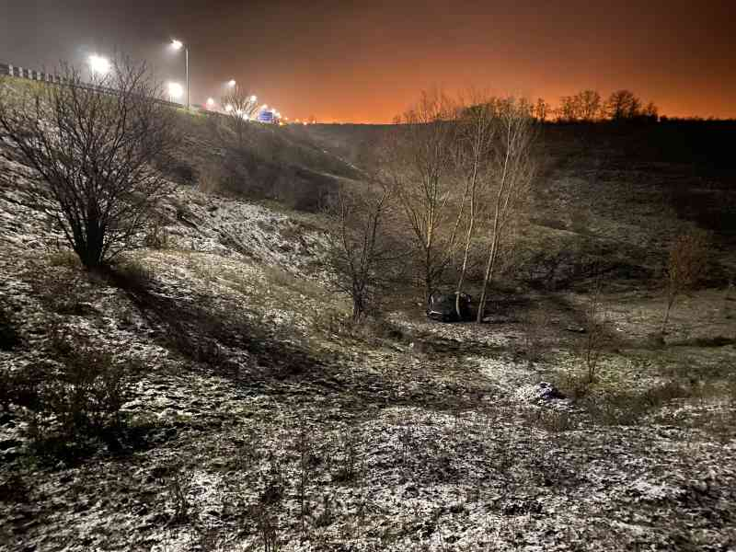](http://vbelgorode.com/media/imgs2019/F9M8-dJ8Pxc-800x600.jpg)

ДТП произошло ночью 17 декабря в Старооскольском городском округе — на 81 км трассы "Короча-Губкин - граница Курской области". В аварию попала 23-летняя девушка, управлявшая автомобилем "Шевроле Авео".

Как сообщает пресс-служба УМВД России по Белгородской области, двигаясь со скоростью, не обеспечивающей постоянный контроль за движением, водитель не справилась с управлением. Машина съехала с проезжей части в кювет. 24-летний пассажир погиб. Водителя с травмами доставили в больницу.

[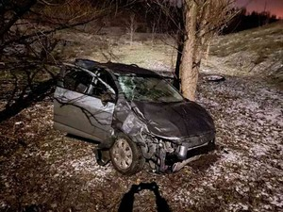](http://vbelgorode.com/media/_versions/%D0%B1%D0%B5%D0%BB%D0%B3%D0%BE%D1%80%D0%BE%D0%B4/e86xtmwwj4o-800x600_large.jpg)

[**http://vbelgorode.com/dtp/185295/**](http://vbelgorode.com/dtp/185295/)

**bel.aif.ru**

17.12.2021 16:08

 29

**В Белгородской области в ДТП погиб пассажир иномарки**

[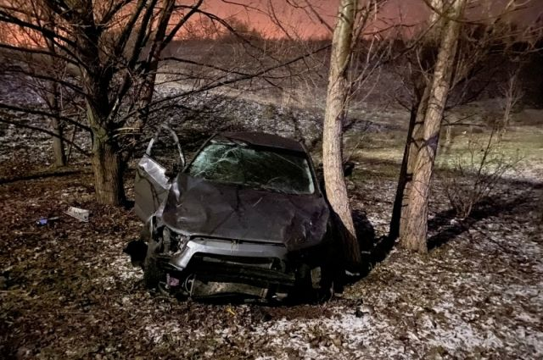](https://aif-s3.aif.ru/images/026/143/c2f2197f5605f4b6cec852771431ee5d.jpg)

[ГУ МВД по Белгородской области](http://31.mvd.ru/)

Белгород , 17 декабря - АиФ Белгород.

В Старом Осколе Белгородской области в ДТП погиб пассажир иномарки, сообщает пресс-служба УМВД по Белгородской области.

По данным ведомства, ночью в пятницу, 17 декабря, на 81 километре автодороги «Короча – Губкин – граница Курской области» 23-летняя девушка за рулем автомобиля Chevrolet Aveo превысила скорость и съехала с дороги. В результате ДТП погиб пассажир, а водителя с травмами доставили в больницу с травмами.

[**https://bel.aif.ru/incidents/dtp/v_belgorodskoy_oblasti_v_dtp_pogib_passazhir_inomarki**](https://bel.aif.ru/incidents/dtp/v_belgorodskoy_oblasti_v_dtp_pogib_passazhir_inomarki)

17.12.2021 14:07

 18

**Под Белгородом задержали водителя, перевозившего 5 килограммов наркотиков**

[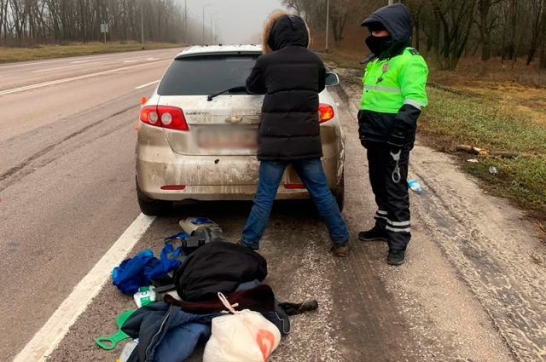](https://aif-s3.aif.ru/images/026/141/8d2dc6abf51f21930b34a8f9411d5376.jpg)

пресс-служба ГУМВД по Белгородской области

Белгород , 17 декабря - АиФ Белгород.

В Белгородской области на федеральной трассе автоинспекторы задержали водителя с пятью килограммами наркотиков, сообщили в пресс-службе УМВД по региону.

Сотрудники ГИБДД остановили иномарку Chevrolet во время патрулирования федеральной трассы «Крым», так как водитель авто нарушил ПДД. За рулём машины находился 34-летний житель Вологодской области.

Как пояснили в ведомстве, полицейские сразу обратили внимание на неопрятный внешний вид мужчины и признаки опьянения. При общении с инспекторами водитель заметно волновался и невнятно отвечал на вопросы.

По просьбе правоохранителей мужчина открыл багажник. Там сотрудники ГИБДД и нашли пакет с подозрительным веществом. В упаковке находилось десять свёртков с порошкообразным веществом белого цвета. Позже было установлено, что их содержимое – наркотическое средство общей массой около пяти килограммов.

В итоге жителя Вологодской области задержали и завели на него уголовное дело покушение на сбыт наркотических средств в особо крупном размере. Также на водителя могут завести ещё одно дело – за повторную езду в нетрезвом виде.

[**https://bel.aif.ru/incidents/criminal/pod_belgorodom_zaderzhali_voditelya_perevozivshego_5_kilogrammov_narkotikov**](https://bel.aif.ru/incidents/criminal/pod_belgorodom_zaderzhali_voditelya_perevozivshego_5_kilogrammov_narkotikov)

**belpressa.ru**

17 декабря 2021,  10:34

 324

**В Старооскольском округе в ДТП 1 человек погиб и 1 получил травмы**

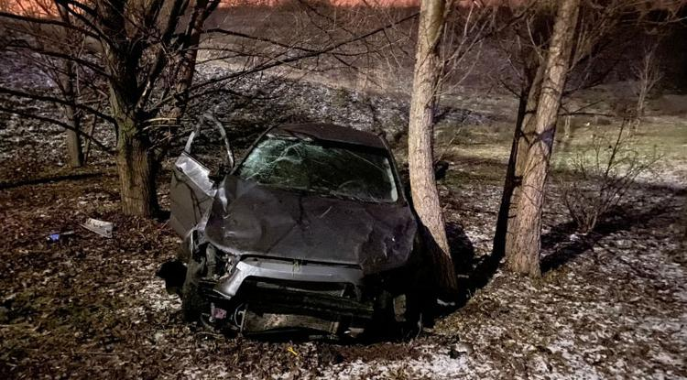

Фото: пресс-служба УМВД по Белгородской области

**Авария произошла ночью 17 декабря на трассе Короча – Губкин – граница Курской области.**

На 81-м км автодороги **23-летняя** девушка за рулём автомобиля «Шевроле-Авео» не справилась с управлением и съехала с проезжей части. По предварительным данным, водитель нарушила скоростной режим, сообщили **«БелПрессе»** в пресс-службе УМВД России по Белгородской области.

В результате аварии пассажир иномарки **1997 г. р.** скончался на месте происшествия, а девушку с травмами доставили в больницу.

[**https://www.belpressa.ru/40759.html**](https://www.belpressa.ru/40759.html)

**belgorod.bezformata.com**

**О пожарах за прошедшие сутки**

[[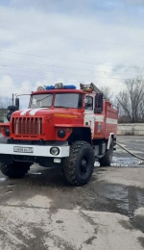](https://31.mchs.gov.ru/uploads/resize_cache/news/2021-12-17/o-pozharah-za-proshedshie-sutki_163974088479304084__2000x2000.jpg)](https://31.mchs.gov.ru/uploads/resize_cache/news/2021-12-17/o-pozharah-za-proshedshie-sutki_163974088479304084__2000x2000.jpg)

Фото: [31.mchs.gov.ru](https://31.mchs.gov.ru/)

[Скачать оригинал](https://31.mchs.gov.ru/uploads/resize_cache/news/2021-12-17/o-pozharah-za-proshedshie-sutki_163974088479304084__2000x2000.jpg)

За минувшие сутки в Белгородской области ликвидировано 8 пожаров, 1 человек пострадал.

16 декабря в 10 часов 54 минуты поступило сообщение о пожаре в жилом доме в городе Шебекино. В результате происшествия огнем была повреждена внутренняя отделка кухни на площади 0,2 квадратных метра. Пожар был ликвидирован до прибытия дежурных караулов пожарно-спасательных частей № 12 и № 52. По предварительным данным, причиной пожара мог стать недостаток конструкции и изготовления электрооборудования.

В 11 часов 28 минут поступило сообщение о пожаре в строящемся жилом доме в селе Засосна Красногвардейского района. К сожалению, в результате происшествия в пожаре пострадал рабочий 1984 года рождения, который был госпитализирован в медучереждение. Огонь также повредил внутреннюю отделку строящегося дома на площади 60 метров квадратных. Причиной пожара, по предварительным данным, стало нарушение правил пожарной безопасности при эксплуатации газового оборудования. Пожар был ликвидирован до прибытия дежурного караула пожарно-спасательной части № 27.

В 10 часов 55 минут в селе Кандаурово Губкинского городского округа произошел пожар в автомобиле «[ГАЗ-3307](https://belgorod.bezformata.com/word/gaz-3307/51180/)», в результате чего огонь повредил будку внутри транспортного средства на площади 6 метров квадратных. Предполагаемая причина пожара - нарушение правил пожарной безопасности при эксплуатации печей. Для ликвидации пожара привлекался дежурный караул пожарно-спасательной части № 8.

В этот же день, в 11 часов 31 минут произошел пожар в автомобиле «[ВАЗ-2106](https://belgorod.bezformata.com/word/vaz-2106/33566/)» в городе Старый [Оскол](https://belgorod.bezformata.com/word/oskol/88295/). В результате происшествия огонь повредил моторный отсек транспортного средства. Предполагаемая причина пожара - неисправность систем, механизмов и узлов транспортного средства. Пожар был ликвидирован до прибытия дежурного караула пожарно-спасательной части № 7.

В 23 часа 02 минуты в городе Губкин сгорел сарай. Предполагаемая причина пожара – недостаток конструкций и изготовления электрооборудования. Для ликвидации пожара привлекались дежурные караулы пожарно-спасательных частей № 8 и № 42.

Кроме того, за минувшие сутки было зарегистрировано 3 случай горения мусора: в городе Новый Оскол и два возгорания в городе Старый Оскол на общей площади около 20 метров квадратных.

Уважаемые белгородцы! Главное управление МЧС России по Белгородской области обращается с убедительной просьбой соблюдать все требования пожарной безопасности: не перегружать электропроводку, не использовать неисправные электроприборы, не курить в помещении, не поджигать сухую траву и мусор.

В случае происшествия звоните по Единому телефону пожарных и спасателей «[101](https://belgorod.bezformata.com/word/101/856245/)» или Единому номеру вызова экстренных оперативных служб «[112](https://belgorod.bezformata.com/word/112/104016/)». Единый «телефон доверия» Главного управления МЧС России по Белгородской области – 8 (4722) 39-99-99.

В информации за минувшие сутки указаны предполагаемые причины пожаров. В соответствии со ст.144 «[Порядок рассмотрения сообщения о преступлении](https://belgorod.bezformata.com/word/poryadok-rassmotreniya-soobsheniya-o-prestuplenii/340450/)» Уголовно-процессуального кодекса РФ от 18.12.2001г. органы дознания вправе продлить рассмотрение причин пожара до 10 суток.

Источник: [МЧС](https://31.mchs.gov.ru/deyatelnost/press-centr/novosti/4634203)

17.12.2021 15:26

[**https://belgorod.bezformata.com/listnews/o-pozharah-za-proshedshie-sutki/100721651/**](https://belgorod.bezformata.com/listnews/o-pozharah-za-proshedshie-sutki/100721651/)

**О погоде в предстоящие выхoдныe**

[[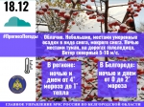](https://31.mchs.gov.ru/uploads/resize_cache/news/2021-12-17/o-pogode-v-predstoyashchie-vyhodnye_1639740189604151026__2000x2000.jpg)](https://31.mchs.gov.ru/uploads/resize_cache/news/2021-12-17/o-pogode-v-predstoyashchie-vyhodnye_1639740189604151026__2000x2000.jpg)

Фото: [31.mchs.gov.ru](https://31.mchs.gov.ru/)

[Скачать оригинал](https://31.mchs.gov.ru/uploads/resize_cache/news/2021-12-17/o-pogode-v-predstoyashchie-vyhodnye_1639740189604151026__2000x2000.jpg)

По данным белгородских синоптиков, завтра, 18 декабря на территории региона будет облачно. Небольшие, местами умеренные осадки в виде снега, мокрого снега. [Ночью](https://belgorod.bezformata.com/word/nochyu/3954/) местами туман, на дорогах гололедица. Ветер северный 5-10 м/с. Температура воздуха ночью и днем от 4˚ мороза до 1˚ тепла.

В Белгороде ночью и днем 0-2˚ мороза.

Главное управление МЧС России по Белгородской области обращает внимание жителей региона на соблюдение правил пожарной безопасности: не пользуйтесь неисправной электропроводкой, не перегружайте электросеть, не оставляйте включенные электробытовые и газовые приборы без присмотра.

Владельцам газовых колонок специалисты советуют периодически проверять наличие тяги в дымоходах и вентиляционных каналах. Жителям региона, дома которых оборудованы печным отоплением, следует обратить внимание на выполнение требований пожарной безопасности при его эксплуатации. Не допускайте перекала печи, топите печь два-три раза в день и не более чем по полтора часа.

Автомобилистам специалисты советуют быть предельно внимательными в условиях ограниченной видимости, вызванной осадками и туманом. При управлении транспортными средствами не превышайте скоростной режим, избегайте резких манёвров и пользуйтесь противотуманными фарами. Убедитесь в исправности тормозной системы и проявляйте особую осторожность на перекрестках и пешеходных переходах, потому что тормозной путь может увеличиваться из-за гололедицы.

**В случае чрезвычайного происшествия звоните по телефону Единой службы спасения "**[**112**](https://belgorod.bezformata.com/word/112/104016/)**" или "**[**101**](https://belgorod.bezformata.com/word/101/856245/)**", Единый телефон доверия Главного Управления МЧС России по Белгородской области – (84722) 39-99-99.**

Источник: [МЧС](https://31.mchs.gov.ru/deyatelnost/press-centr/novosti/4634188)

17.12.2021 15:26

[**https://belgorod.bezformata.com/listnews/o-pogode-v-predstoyashie-vihodnie/100721636/**](https://belgorod.bezformata.com/listnews/o-pogode-v-predstoyashie-vihodnie/100721636/)

**Ранняя зимняя рыбалка – опасна для жизни и здоровья отдыхающих**

[[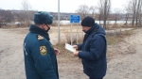](https://31.mchs.gov.ru/uploads/resize_cache/news/2021-12-16/rannyaya-zimnyaya-rybalka-opasna-dlya-zhizni-i-zdorovya-otdyhayushchih_1639661930306046637__2000x2000.jpg)](https://31.mchs.gov.ru/uploads/resize_cache/news/2021-12-16/rannyaya-zimnyaya-rybalka-opasna-dlya-zhizni-i-zdorovya-otdyhayushchih_1639661930306046637__2000x2000.jpg)

Фото: [31.mchs.gov.ru](https://31.mchs.gov.ru/)

[Скачать оригинал](https://31.mchs.gov.ru/uploads/resize_cache/news/2021-12-16/rannyaya-zimnyaya-rybalka-opasna-dlya-zhizni-i-zdorovya-otdyhayushchih_1639661930306046637__2000x2000.jpg)

Зимняя [рыбалка](https://belgorod.bezformata.com/word/ribalki/14588/) является одним из главных развлечений любителей активного отдыха в холодное время года. Замерзшие реки и озера дают прекрасную возможность подобраться поближе к месту потенциального клева. Разложив свои вещи, [закинув](https://belgorod.bezformata.com/word/zakinuv/40467/) рыболовные снасти, можно спокойно откинуться на стуле, попивая горячий кофе, в надежде на долгожданный улов.

Рыбалка с подобным комфортом, может быть только в случае, когда толщина достигла 10-15 см. Именно этот показатель признан безопасным для долговременного нахождения на льду, и переноса необходимого снаряжения. Однако желание заняться любимым хобби, очень часто преобладает над вопросами безопасности и сохранения здоровья. Ступая на хрупкий и неустойчивый лед, человек рискует провалиться в холодную воду, вместе со своим имуществом. Выбраться из подобной ситуации, без помощи профессиональных спасателей будет очень сложно, и чем дольше пострадавший находится в студеной воде, тем серьезнее могут быть возможные последствия.

Лучшее решение этой проблемы – не допустить возникновения подобной ситуации и соблюдать все необходимые меры предосторожности. Сотрудники государственной инспекции по маломерным судам, Главного управления МЧС России по Белгородской области, ежедневно проводят профилактические рейды на территории нашего региона. Поставив вопрос зимней рыбалки на повестку дня, инспекторы беседуют с отдыхающими на берегах местных водохранилищ. Напоминая основные правила безопасности и поведения на воде, сотрудники МЧС рекомендуют жителям воздержаться от ранней зимней рыбалки и дождаться уплотнения ледяного слоя, чтобы избежать возникновения чрезвычайной ситуации.

Завершая профилактические мероприятия, любителям активного отдыха раздали специальные памятки, прочитав которые можно в любое время напомнить себе раннее озвученную информацию:

  - соблюдайте правила безопасности и поведения на воде, внимательно следите за изменениями климатической обстановки;

- не ступайте на хрупкий лед и не занимайтесь зимней рыбалкой, дождитесь уплотнения ледяной коры до рекомендуемой толщины;

- собираясь на природу, оповестите своих родных и близких друзей о месте своего потенциального отдыха, постоянно поддерживайте с ними связь;

- возьмите с собой предметы и средства первой необходимости (фонарик, компас, теплую одежду, спасательный жилет, аптечку первой помощи, средства оповещения о своем местоположении).

**В случае возникновения чрезвычайной ситуации немедленно позвоните по номеру телефона «**[**112**](https://belgorod.bezformata.com/word/112/104016/)**» или «**[**101**](https://belgorod.bezformata.com/word/101/856245/)**».**

Источник: [МЧС](https://31.mchs.gov.ru/deyatelnost/press-centr/novosti/4633406)

17.12.2021 11:56

[**https://belgorod.bezformata.com/listnews/rannyaya-zimnyaya-ribalka-opasna/100709614/**](https://belgorod.bezformata.com/listnews/rannyaya-zimnyaya-ribalka-opasna/100709614/)

**Своевременное обслуживание средств обогрева – важная составляющая повседневной жизни**

[[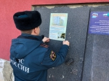](https://31.mchs.gov.ru/uploads/resize_cache/news/2021-12-16/svoevremennoe-obsluzhivanie-sredstv-obogreva-vazhnaya-sostavlyayushchaya-povsednevnoy-zhizni_16396617831162969155__2000x2000.jpg)](https://31.mchs.gov.ru/uploads/resize_cache/news/2021-12-16/svoevremennoe-obsluzhivanie-sredstv-obogreva-vazhnaya-sostavlyayushchaya-povsednevnoy-zhizni_16396617831162969155__2000x2000.jpg)

Фото: [31.mchs.gov.ru](https://31.mchs.gov.ru/)

[Скачать оригинал](https://31.mchs.gov.ru/uploads/resize_cache/news/2021-12-16/svoevremennoe-obsluzhivanie-sredstv-obogreva-vazhnaya-sostavlyayushchaya-povsednevnoy-zhizni_16396617831162969155__2000x2000.jpg)

Профилактика пожарной безопасности, это отличная возможность напомнить жителям нашего региона о важных мерах предосторожности, способных предотвратить потенциальную беду и сделать повседневную жизнь комфортнее. Правила эксплуатации при использовании газовых и электрических котлов, печного отопления и других средств [обогрева](https://belgorod.bezformata.com/word/obogreva/33440/), требуют их строгого соблюдения и большой ответственности со стороны владельцев квартир и домов.

С наступлением холодов, жителям нашего региона следует быть максимально бдительными, особенно в вопросах технического обслуживания и работоспособности своего имущества. Необходимо внимательно проверять отопительное оборудование на наличие неисправностей, надломов и оголенных контактов, после чего производить своевременный и профессиональный ремонт. Поврежденная техника не должна допускаться в работу, чтобы не допустить возможности [потенциального](https://belgorod.bezformata.com/word/potentcialno/939/) возгорания и дальнейшего распространения огня.

С целью повышения уровня осведомленности среди местных жителей, сотрудники управления надзорной деятельности и профилактической работы, Главного управления МЧС России по Белгородской области ежедневно проводят профилактические рейды на территории населенных пунктов. Крайнее мероприятие прошло в поселке Волоконовка. В ходе него инспекторы побеседовали с людьми по вопросам правил пожарной безопасности и ответили на множество важных вопросов. Главной темой на повестке дня, стали правила эксплуатации отопительной техники, а так же ее своевременного обслуживания. Бдительный контроль и вовремя замеченные повреждения, помогут уберечь собственное имущество и здоровье от потенциальной беды. Завершая мероприятие, сотрудники МЧС раздали всем желающим специальные памятки, где в полной мере описана вся необходимая информация:

- соблюдайте правила пожарной безопасности и поведения с огнем;

- проводите своевременное обслуживание бытовых приборов и отопительной техники, обеспечьте качественный ремонт своего имущества;

- не используйте в работе технику с поврежденными кабелями, оголенными проводами и контактами, а так же при наличии у нее запаха гари;

- не перегружайте общедомовую сеть, обезопасьте себя от перепадов напряжения и искрящих розеток;

- при растопке печи, не используйте легковоспламеняющиеся жидкости, оборудуйте пол у ее основания огнеупорным предтопочным листом;

- уходя из дома, выключайте оборудование из сети.

**В случае возникновения пожара немедленно звоните по номеру телефона «**[**112**](https://belgorod.bezformata.com/word/112/104016/)**» или «**[**101**](https://belgorod.bezformata.com/word/101/856245/)**».**

Источник: [МЧС](https://31.mchs.gov.ru/deyatelnost/press-centr/novosti/4633402)

17.12.2021 10:44

[**https://belgorod.bezformata.com/listnews/obogreva-vazhnaya-sostavlyayushaya-povsednevnoy/100704867/**](https://belgorod.bezformata.com/listnews/obogreva-vazhnaya-sostavlyayushaya-povsednevnoy/100704867/)

**В регионе проверили техническое состояние источников наружного противопожарного водоснабжения**

[[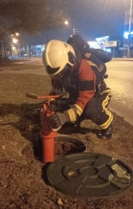](https://31.mchs.gov.ru/uploads/resize_cache/news/2021-12-16/v-regione-proverili-tehnicheskoe-sostoyanie-istochnikov-naruzhnogo-protivopozharnogo-vodosnabzheniya_1639656343582052625__2000x2000.jpg)](https://31.mchs.gov.ru/uploads/resize_cache/news/2021-12-16/v-regione-proverili-tehnicheskoe-sostoyanie-istochnikov-naruzhnogo-protivopozharnogo-vodosnabzheniya_1639656343582052625__2000x2000.jpg)

[[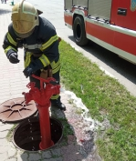](https://31.mchs.gov.ru/uploads/resize_cache/news/2021-12-16/v-regione-proverili-tehnicheskoe-sostoyanie-istochnikov-naruzhnogo-protivopozharnogo-vodosnabzheniya_16396564781588621440__2000x2000.jpg)](https://31.mchs.gov.ru/uploads/resize_cache/news/2021-12-16/v-regione-proverili-tehnicheskoe-sostoyanie-istochnikov-naruzhnogo-protivopozharnogo-vodosnabzheniya_16396564781588621440__2000x2000.jpg)

[[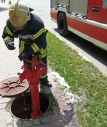](https://31.mchs.gov.ru/uploads/news/2021-12-16/v-regione-proverili-tehnicheskoe-sostoyanie-istochnikov-naruzhnogo-protivopozharnogo-vodosnabzheniya_16396564781588621440.jpg)](https://31.mchs.gov.ru/uploads/news/2021-12-16/v-regione-proverili-tehnicheskoe-sostoyanie-istochnikov-naruzhnogo-protivopozharnogo-vodosnabzheniya_16396564781588621440.jpg)

[[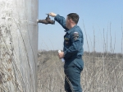](https://31.mchs.gov.ru/uploads/resize_cache/news/2021-12-16/v-regione-proverili-tehnicheskoe-sostoyanie-istochnikov-naruzhnogo-protivopozharnogo-vodosnabzheniya_16396563921448179234__2000x2000.jpg)](https://31.mchs.gov.ru/uploads/resize_cache/news/2021-12-16/v-regione-proverili-tehnicheskoe-sostoyanie-istochnikov-naruzhnogo-protivopozharnogo-vodosnabzheniya_16396563921448179234__2000x2000.jpg)

[[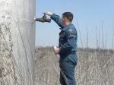](https://31.mchs.gov.ru/uploads/news/2021-12-16/v-regione-proverili-tehnicheskoe-sostoyanie-istochnikov-naruzhnogo-protivopozharnogo-vodosnabzheniya_16396563921448179234.jpg)](https://31.mchs.gov.ru/uploads/news/2021-12-16/v-regione-proverili-tehnicheskoe-sostoyanie-istochnikov-naruzhnogo-protivopozharnogo-vodosnabzheniya_16396563921448179234.jpg)

Фото: [31.mchs.gov.ru](https://31.mchs.gov.ru/)

[Скачать оригинал](https://31.mchs.gov.ru/uploads/resize_cache/news/2021-12-16/v-regione-proverili-tehnicheskoe-sostoyanie-istochnikov-naruzhnogo-protivopozharnogo-vodosnabzheniya_1639656343582052625__2000x2000.jpg)

Сотрудники Государственной противопожарной службы МЧС России по Белгородской области совместно с представителями водоканала муниципальных районов и городских округов области провели проверку технического состояния источников наружного противопожарного водоснабжения. Специалисты МЧС проверяют состояние пожарных [гидрантов](https://belgorod.bezformata.com/word/gidrant/45741/) два раза в год — весной и осенью.

При проведении сезонной проверки особое внимание было уделено состоянию противопожарных [водоисточников](https://belgorod.bezformata.com/word/vodoistochnika/15412/" \o "водоисточников) и подъездных путей к ним, а также пирсов для установки пожарных автомобилей. Кроме этого, специалисты проверяют состояние сетей противопожарного водопровода, его исправность и способность обеспечивать требуемый по нормам расход воды на нужды пожаротушения, также проверяются пожарные гидранты и подъезды к ним.

По итогам проверки установлено, что на территории области имеется 12941 источник наружного противопожарного водоснабжения, основную часть составляют пожарные гидранты – 11682 единицы. Кроме того на территории области имеется 921 водонапорная башня и 338 пожарных водоёмов. В ходе проверки были обнаружены 402 неисправных пожарных гидранта.

Самая неблагоприятная ситуация сложилась в Белгородском районе, где неисправны 140 пожарных гидрантов и в городе Белгород неисправны 112 пожарных гидрантов. Это вызывает обеспокоенность сотрудников чрезвычайного ведомства, ведь исправность пожарных гидрантов может значительно облегчить работу пожарных расчётов при тушении пожаров. Например, обыкновенная пожарная автоцистерна на базе ЗИЛ-130 может вместить в себя 2350 литров, несложно посчитать, что огнеборцы смогут проводить тушение огня не более 7,5 минут. Истратив привезенный запас воды, пожарный автомобиль необходимо установить на гидрант или естественный водоисточник для организации бесперебойной подачи воды, либо сделать дополнительный рейс до его ближайшего "соседа". Зачастую поиск исправного пожарного гидранта или водоёма занимает много времени, а ведь от успешного тушения пожара зависят человеческие жизни и сохранность имущества.

Источник: [МЧС](https://31.mchs.gov.ru/deyatelnost/press-centr/novosti/4633317)

17.12.2021 10:43

[**https://belgorod.bezformata.com/listnews/istochnikov-naruzhnogo-protivopozharnogo/100704812/**](https://belgorod.bezformata.com/listnews/istochnikov-naruzhnogo-protivopozharnogo/100704812/)

**Пиротехнические изделия можно будет запускать на специально оборудованных площадках**

[[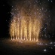](https://31.mchs.gov.ru/uploads/resize_cache/news/2021-12-16/pirotehnicheskie-izdeliya-mozhno-budet-zapuskat-na-specialno-oborudovannyh-ploshchadkah_1639659218747095552__2000x2000.jpg)](https://31.mchs.gov.ru/uploads/resize_cache/news/2021-12-16/pirotehnicheskie-izdeliya-mozhno-budet-zapuskat-na-specialno-oborudovannyh-ploshchadkah_1639659218747095552__2000x2000.jpg)

Фото: [31.mchs.gov.ru](https://31.mchs.gov.ru/)

[Скачать оригинал](https://31.mchs.gov.ru/uploads/resize_cache/news/2021-12-16/pirotehnicheskie-izdeliya-mozhno-budet-zapuskat-na-specialno-oborudovannyh-ploshchadkah_1639659218747095552__2000x2000.jpg)

Пиротехнические изделия можно будет запускать на специально оборудованных [площадках](https://belgorod.bezformata.com/word/ploshadkoj/9189/)

Обеспечение пожарной безопасности в период подготовки и проведения Новогодних и Рождественских праздничных мероприятий является одним из приоритетных направлений деятельности надзорных органов МЧС России. В этом году Новогодние мероприятия с участием детей будут проведены в 977 дошкольных и общеобразовательных учреждениях, объектах культуры общей вместимостью порядка 122 тысяч человек, в том числе 152 объекта запланированы к проведению мероприятий с массовым пребыванием детей (с участием более 50 детей).

Также предусмотрено 21 общественное место проведения народных гуляний (16 площадей, 5 парков).

Кроме того, на сегодняшний день органами местного самоуправления в 8 муниципальных образованиях определены и оборудованы 25 площадок для использования пиротехники общей вместимостью порядка 5 тысяч человек:

Борисовский район:

  п. Борисовка, ул. Первомайская, 13 (парк отдыха).

Валуйский городской округ:

г. Валуйки, Красная площадь;

пгт. Уразово, Красная площадь.

Корочанский районн:

г. Короча, Площадь Васильева.

Красногвардейский район:

с. Валуйчик, ул. Мира (открытая площадка);

с. Верхняя Покровка (открытая площадка);

с. Верхососна, ул. Центральная (открытая площадка);

с. Веселое, ул. Мира (открытая площадка);

с.Засосна, ул. Ленина (открытая площадка);

с. Калиново, ул. Центральная (открытая площадка);

с. Коломыцево, ул. Молодежная (открытая площадка);

с. Ливенка, ул. Советская (открытая площадка);

с. Марьевка, ул. Молодёжная (открытая площадка);

  с. Никитовка, ул. Советская (открытая площадка);

с. Новохуторное, ул. Молодежная (открытая площадка),

с. Палатово, ул. Набережная (открытая площадка);

с. Стрелецкое, ул. Калинина (открытая площадка);

с. Уточка, ул. Советская (открытая площадка).

Краснояружский район:

с. Красная Яруга, ул. Пионерская, 2;

Новооскольский городской округ:

г. Новый Оскол, Центральная, д. 6 (центральная площадь);

Чернянский район:

п. [Чернянка](https://belgorod.bezformata.com/word/chernyanka/281209/), ул. Октябрьская (центральная площадь);

п. Чернянка, ул. Кольцова (открытая площадка);

п. Чернянка, ул.Строительная (открытая площадка).

Яковлевский городской округ:

г. Строитель, ул. Ленина, д. 14 (центральная площадь);

п. Томаровка, ул. Ватутина, д. 3 (площадь ДК).

До Нового года осталась еще две недели, количество таких площадок может измениться.

Источник: [МЧС](https://31.mchs.gov.ru/deyatelnost/press-centr/novosti/4633364)

17.12.2021 09:29

[**https://belgorod.bezformata.com/listnews/na-spetcialno-oborudovannih-ploshadkah/100700944/**](https://belgorod.bezformata.com/listnews/na-spetcialno-oborudovannih-ploshadkah/100700944/)

**mchsrf.ru**

17 Декабрь 2021 годаО погоде в предстоящие выхoдныe

По данным белгородских синоптиков, завтра, 18 декабря на территории региона будет облачно. Небольшие, местами умеренные осадки в виде снега, мокрого снега. Ночью местами туман, на дорогах гололедица. Ветер северный 5-10 м/с. Температура воздуха ночью и днем от 4˚ мороза до 1˚ тепла.

В Белгороде ночью и днем 0-2˚ мороза.

Главное управление [МЧС России по Белгородской области](http://mchsrf.ru/region/16.html) обращает внимание жителей региона на соблюдение правил пожарной безопасности: не пользуйтесь неисправной электропроводкой, не перегружайте электросеть, не оставляйте включенные электробытовые и газовые приборы без присмотра.

Владельцам газовых колонок специалисты советуют периодически проверять наличие тяги в дымоходах и вентиляционных каналах. Жителям региона, дома которых оборудованы печным отоплением, следует обратить внимание на выполнение требований пожарной безопасности при его эксплуатации. Не допускайте перекала печи, топите печь два-три раза в день и не более чем по полтора часа.

Автомобилистам специалисты советуют быть предельно внимательными в условиях ограниченной видимости, вызванной осадками и туманом. При управлении транспортными средствами не превышайте скоростной режим, избегайте резких манёвров и пользуйтесь противотуманными фарами. Убедитесь в исправности тормозной системы и проявляйте особую осторожность на перекрестках и пешеходных переходах, потому что тормозной путь может увеличиваться из-за гололедицы.

В случае чрезвычайного происшествия звоните по телефону Единой службы спасения "112" или "101", Единый телефон доверия Главного Управления [МЧС России по Белгородской области](http://mchsrf.ru/region/16.html) – (84722) 39-99-99.

[Новость на сайте МЧС Белгородской области](https://mchsrf.ru/news/out/758045)

[**https://mchsrf.ru/news/758045-o-pogode-v-predstoyaschie-vyihodnyie.html**](https://mchsrf.ru/news/758045-o-pogode-v-predstoyaschie-vyihodnyie.html)

17 Декабрь 2021 годаО пожарах за прошедшие сутки

За минувшие сутки в Белгородской области ликвидировано 8 пожаров, 1 человек пострадал.

16 декабря в 10 часов 54 минуты поступило сообщение о пожаре в жилом доме в городе Шебекино. В результате происшествия огнем была повреждена внутренняя отделка кухни на площади 0,2 квадратных метра. Пожар был ликвидирован до прибытия дежурных караулов пожарно-спасательных частей № 12 и № 52. По предварительным данным, причиной пожара мог стать недостаток конструкции и изготовления электрооборудования.

В 11 часов 28 минут поступило сообщение о пожаре в строящемся жилом доме в селе Засосна Красногвардейского района. К сожалению, в результате происшествия в пожаре пострадал рабочий 1984 года рождения, который был госпитализирован в медучереждение. Огонь также повредил внутреннюю отделку строящегося дома на площади 60 метров квадратных. Причиной пожара, по предварительным данным, стало нарушение правил пожарной безопасности при эксплуатации газового оборудования. Пожар был ликвидирован до прибытия дежурного караула пожарно-спасательной части № 27.

В 10 часов 55 минут в селе Кандаурово Губкинского городского округа произошел пожар в автомобиле «ГАЗ-3307», в результате чего огонь повредил будку внутри транспортного средства на площади 6 метров квадратных. Предполагаемая причина пожара - нарушение правил пожарной безопасности при эксплуатации печей. Для ликвидации пожара привлекался дежурный караул пожарно-спасательной части № 8.

В этот же день, в 11 часов 31 минут произошел пожар в автомобиле «ВАЗ-2106» в городе Старый Оскол. В результате происшествия огонь повредил моторный отсек транспортного средства. Предполагаемая причина пожара - неисправность систем, механизмов и узлов транспортного средства. Пожар был ликвидирован до прибытия дежурного караула пожарно-спасательной части № 7.

В 23 часа 02 минуты в городе Губкин сгорел сарай. Предполагаемая причина пожара – недостаток конструкций и изготовления электрооборудования. Для ликвидации пожара привлекались дежурные караулы пожарно-спасательных частей № 8 и № 42.

Кроме того, за минувшие сутки было зарегистрировано 3 случай горения мусора: в городе Новый Оскол и два возгорания в городе Старый Оскол на общей площади около 20 метров квадратных.

Уважаемые белгородцы! Главное управление [МЧС России по Белгородской области](http://mchsrf.ru/region/16.html) обращается с убедительной просьбой соблюдать все требования пожарной безопасности: не перегружать электропроводку, не использовать неисправные электроприборы, не курить в помещении, не поджигать сухую траву и мусор.

В случае происшествия звоните по Единому телефону пожарных и спасателей «101» или Единому номеру вызова экстренных оперативных служб «112». Единый «телефон доверия» Главного управления [МЧС России по Белгородской области](http://mchsrf.ru/region/16.html) – 8 (4722) 39-99-99.

В информации за минувшие сутки указаны предполагаемые причины пожаров. В соответствии со [ст. 144](http://zakonbase.ru/upk/statja-144) «Порядок рассмотрения сообщения о преступлении» [Уголовно-процессуального кодекса РФ](http://zakonbase.ru/content/base/277891/) от 18.12.2001г. органы дознания вправе продлить рассмотрение причин пожара до 10 суток.

[Новость на сайте МЧС Белгородской области](https://mchsrf.ru/news/out/758044)

[**https://mchsrf.ru/news/758044-o-pojarah-za-proshedshie-sutki.html**](https://mchsrf.ru/news/758044-o-pojarah-za-proshedshie-sutki.html)

17 Декабрь 2021 годаСвоевременное обслуживание средств обогрева – важная составляющая повседневной жизни

Профилактика пожарной безопасности, это отличная возможность напомнить жителям нашего региона о важных мерах предосторожности, способных предотвратить потенциальную беду и сделать повседневную жизнь комфортнее. Правила эксплуатации при использовании газовых и электрических котлов, печного отопления и других средств обогрева, требуют их строгого соблюдения и большой ответственности со стороны владельцев квартир и домов.

С наступлением холодов, жителям нашего региона следует быть максимально бдительными, особенно в вопросах технического обслуживания и работоспособности своего имущества. Необходимо внимательно проверять отопительное оборудование на наличие неисправностей, надломов и оголенных контактов, после чего производить своевременный и профессиональный ремонт. Поврежденная техника не должна допускаться в работу, чтобы не допустить возможности потенциального возгорания и дальнейшего распространения огня.

С целью повышения уровня осведомленности среди местных жителей, сотрудники управления надзорной деятельности и профилактической работы, Главного управления [МЧС России по Белгородской области](http://mchsrf.ru/region/16.html) ежедневно проводят профилактические рейды на территории населенных пунктов. Крайнее мероприятие прошло в поселке Волоконовка. В ходе него инспекторы побеседовали с людьми по вопросам правил пожарной безопасности и ответили на множество важных вопросов. Главной темой на повестке дня, стали правила эксплуатации отопительной техники, а так же ее своевременного обслуживания. Бдительный контроль и вовремя замеченные повреждения, помогут уберечь собственное имущество и здоровье от потенциальной беды. Завершая мероприятие, сотрудники [МЧС](http://mchsrf.ru/) раздали всем желающим специальные памятки, где в полной мере описана вся необходимая информация:

- соблюдайте правила пожарной безопасности и поведения с огнем;

- проводите своевременное обслуживание бытовых приборов и отопительной техники, обеспечьте качественный ремонт своего имущества;

- не используйте в работе технику с поврежденными кабелями, оголенными проводами и контактами, а так же при наличии у нее запаха гари;

- не перегружайте общедомовую сеть, обезопасьте себя от перепадов напряжения и искрящих розеток;

- при растопке печи, не используйте легковоспламеняющиеся жидкости, оборудуйте пол у ее основания огнеупорным предтопочным листом;

- уходя из дома, выключайте оборудование из сети.

В случае возникновения пожара немедленно звоните по номеру телефона «112» или «101».

[Новость на сайте МЧС Белгородской области](https://mchsrf.ru/news/out/757964)

[Версия для печати](https://mchsrf.ru/news/print/757964-svoevremennoe-obslujivanie-sredstv-obogreva.html)

[**https://mchsrf.ru/news/757964-svoevremennoe-obslujivanie-sredstv-obogreva--vajnaya-sostavlyayuschaya-povsednevnoy-jizni.html**](https://mchsrf.ru/news/757964-svoevremennoe-obslujivanie-sredstv-obogreva--vajnaya-sostavlyayuschaya-povsednevnoy-jizni.html)

17 Декабрь 2021 годаРанняя зимняя рыбалка – опасна для жизни и здоровья отдыхающих

Зимняя рыбалка является одним из главных развлечений любителей активного отдыха в холодное время года. Замерзшие реки и озера дают прекрасную возможность подобраться поближе к месту потенциального клева. Разложив свои вещи, закинув рыболовные снасти, можно спокойно откинуться на стуле, попивая горячий кофе, в надежде на долгожданный улов.

Рыбалка с подобным комфортом, может быть только в случае, когда толщина достигла 10-15 см. Именно этот показатель признан безопасным для долговременного нахождения на льду, и переноса необходимого снаряжения. Однако желание заняться любимым хобби, очень часто преобладает над вопросами безопасности и сохранения здоровья. Ступая на хрупкий и неустойчивый лед, человек рискует провалиться в холодную воду, вместе со своим имуществом. Выбраться из подобной ситуации, без помощи профессиональных спасателей будет очень сложно, и чем дольше пострадавший находится в студеной воде, тем серьезнее могут быть возможные последствия.

Лучшее решение этой проблемы – не допустить возникновения подобной ситуации и соблюдать все необходимые меры предосторожности. Сотрудники государственной инспекции по маломерным судам, Главного управления [МЧС России по Белгородской области](http://mchsrf.ru/region/16.html), ежедневно проводят профилактические рейды на территории нашего региона. Поставив вопрос зимней рыбалки на повестку дня, инспекторы беседуют с отдыхающими на берегах местных водохранилищ. Напоминая основные правила безопасности и поведения на воде, сотрудники [МЧС](http://mchsrf.ru/) рекомендуют жителям воздержаться от ранней зимней рыбалки и дождаться уплотнения ледяного слоя, чтобы избежать возникновения чрезвычайной ситуации.

Завершая профилактические мероприятия, любителям активного отдыха раздали специальные памятки, прочитав которые можно в любое время напомнить себе раннее озвученную информацию:

- соблюдайте правила безопасности и поведения на воде, внимательно следите за изменениями климатической обстановки;

- не ступайте на хрупкий лед и не занимайтесь зимней рыбалкой, дождитесь уплотнения ледяной коры до рекомендуемой толщины;

- собираясь на природу, оповестите своих родных и близких друзей о месте своего потенциального отдыха, постоянно поддерживайте с ними связь;

- возьмите с собой предметы и средства первой необходимости (фонарик, компас, теплую одежду, спасательный жилет, аптечку первой помощи, средства оповещения о своем местоположении).

В случае возникновения чрезвычайной ситуации немедленно позвоните по номеру телефона «112» или «101».

[Новость на сайте МЧС Белгородской области](https://mchsrf.ru/news/out/757992)

[Версия для печати](https://mchsrf.ru/news/print/757992-rannyaya-zimnyaya-ryibalka-.html)

[**https://mchsrf.ru/news/757992-rannyaya-zimnyaya-ryibalka--opasna-dlya-jizni-i-zdorovya-otdyihayuschih.html**](https://mchsrf.ru/news/757992-rannyaya-zimnyaya-ryibalka--opasna-dlya-jizni-i-zdorovya-otdyihayuschih.html)

17 Декабрь 2021 годаВ регионе проверили техническое состояние источников наружного противопожарного водоснабжения

Сотрудники Государственной противопожарной службы [МЧС России по Белгородской области](http://mchsrf.ru/region/16.html) совместно с представителями водоканала муниципальных районов и городских округов области провели проверку технического состояния источников наружного противопожарного водоснабжения. Специалисты [МЧС](http://mchsrf.ru/) проверяют состояние пожарных гидрантов два раза в год — весной и осенью.

При проведении сезонной проверки особое внимание было уделено состоянию противопожарных водоисточников и подъездных путей к ним, а также пирсов для установки пожарных автомобилей. Кроме этого, специалисты проверяют состояние сетей противопожарного водопровода, его исправность и способность обеспечивать требуемый по нормам расход воды на нужды пожаротушения, также проверяются пожарные гидранты и подъезды к ним.

По итогам проверки установлено, что на территории области имеется 12941 источник наружного противопожарного водоснабжения, основную часть составляют пожарные гидранты – 11682 единицы. Кроме того на территории области имеется 921 водонапорная башня и 338 пожарных водоёмов. В ходе проверки были обнаружены 402 неисправных пожарных гидранта.

Самая неблагоприятная ситуация сложилась в Белгородском районе, где неисправны 140 пожарных гидрантов и в городе Белгород неисправны 112 пожарных гидрантов. Это вызывает обеспокоенность сотрудников чрезвычайного ведомства, ведь исправность пожарных гидрантов может значительно облегчить работу пожарных расчётов при тушении пожаров. Например, обыкновенная пожарная автоцистерна на базе ЗИЛ-130 может вместить в себя 2350 литров, несложно посчитать, что огнеборцы смогут проводить тушение огня не более 7,5 минут. Истратив привезенный запас воды, пожарный автомобиль необходимо установить на гидрант или естественный водоисточник для организации бесперебойной подачи воды, либо сделать дополнительный рейс до его ближайшего "соседа". Зачастую поиск исправного пожарного гидранта или водоёма занимает много времени, а ведь от успешного тушения пожара зависят человеческие жизни и сохранность имущества.

[Новость на сайте МЧС Белгородской области](https://mchsrf.ru/news/out/757965)

[Версия для печати](https://mchsrf.ru/news/print/757965-v-regione-proverili-tehnicheskoe.html)

[**https://mchsrf.ru/news/757965-v-regione-proverili-tehnicheskoe-sostoyanie-istochnikov-narujnogo-protivopojarnogo-vodosnabjeniya.html**](https://mchsrf.ru/news/757965-v-regione-proverili-tehnicheskoe-sostoyanie-istochnikov-narujnogo-protivopojarnogo-vodosnabjeniya.html)

17 Декабрь 2021 годаПиротехнические изделия можно будет запускать на специально оборудованных площадках

Пиротехнические изделия можно будет запускать на специально оборудованных площадках

Обеспечение пожарной безопасности в период подготовки и проведения Новогодних и Рождественских праздничных мероприятий является одним из приоритетных направлений деятельности надзорных органов [МЧС России](http://mchsrf.ru/). В этом году Новогодние мероприятия с участием детей будут проведены в 977 дошкольных и общеобразовательных учреждениях, объектах культуры общей вместимостью порядка 122 тысяч человек, в том числе 152 объекта запланированы к проведению мероприятий с массовым пребыванием детей (с участием более 50 детей).

Также предусмотрено 21 общественное место проведения народных гуляний (16 площадей, 5 парков).

Кроме того, на сегодняшний день органами местного самоуправления в 8 муниципальных образованиях определены и оборудованы 25 площадок для использования пиротехники общей вместимостью порядка 5 тысяч человек:

Борисовский район:

п. Борисовка, ул. Первомайская, 13 (парк отдыха).

Валуйский городской округ:

г. Валуйки, Красная площадь;

пгт. Уразово, Красная площадь.

Корочанский районн:

г. Короча, Площадь Васильева.

Красногвардейский район:

с. Валуйчик, ул. Мира (открытая площадка);

с. Верхняя Покровка (открытая площадка);

с. Верхососна, ул. Центральная (открытая площадка);

с. Веселое, ул. Мира (открытая площадка);

с.Засосна, ул. Ленина (открытая площадка);

с. Калиново, ул. Центральная (открытая площадка);

с. Коломыцево, ул. Молодежная (открытая площадка);

с. Ливенка, ул. Советская (открытая площадка);

с. Марьевка, ул. Молодёжная (открытая площадка);

с. Никитовка, ул. Советская (открытая площадка);

с. Новохуторное, ул. Молодежная (открытая площадка),

с. Палатово, ул. Набережная (открытая площадка);

с. Стрелецкое, ул. Калинина (открытая площадка);

с. Уточка, ул. Советская (открытая площадка).

Краснояружский район:

с. Красная Яруга, ул. Пионерская, 2;

Новооскольский городской округ:

г. Новый Оскол, Центральная, д. 6 (центральная площадь);

Чернянский район:

п. Чернянка, ул. Октябрьская (центральная площадь);

п. Чернянка, ул. Кольцова (открытая площадка);

п. Чернянка, ул.Строительная (открытая площадка).

Яковлевский городской округ:

г. Строитель, ул. Ленина, д. 14 (центральная площадь);

п. Томаровка, ул. Ватутина, д. 3 (площадь ДК).

До Нового года осталась еще две недели, количество таких площадок может измениться.

[Новость на сайте МЧС Белгородской области](https://mchsrf.ru/news/out/757940)

[Версия для печати](https://mchsrf.ru/news/print/757940-pirotehnicheskie-izdeliya-mojno-budet.html)

[**https://mchsrf.ru/news/757940-pirotehnicheskie-izdeliya-mojno-budet-zapuskat-na-spetsialno-oborudovannyih-ploschadkah.html**](https://mchsrf.ru/news/757940-pirotehnicheskie-izdeliya-mojno-budet-zapuskat-na-spetsialno-oborudovannyih-ploschadkah.html)

**moe-belgorod.ru**

# Погода в Белгороде на выходные

В предстоящий уик-энд в Белгороде будет снежно

18:17, сегодня

МОЁ! Online

0

[Погода](https://moe-belgorod.ru/news/41)

2

* **[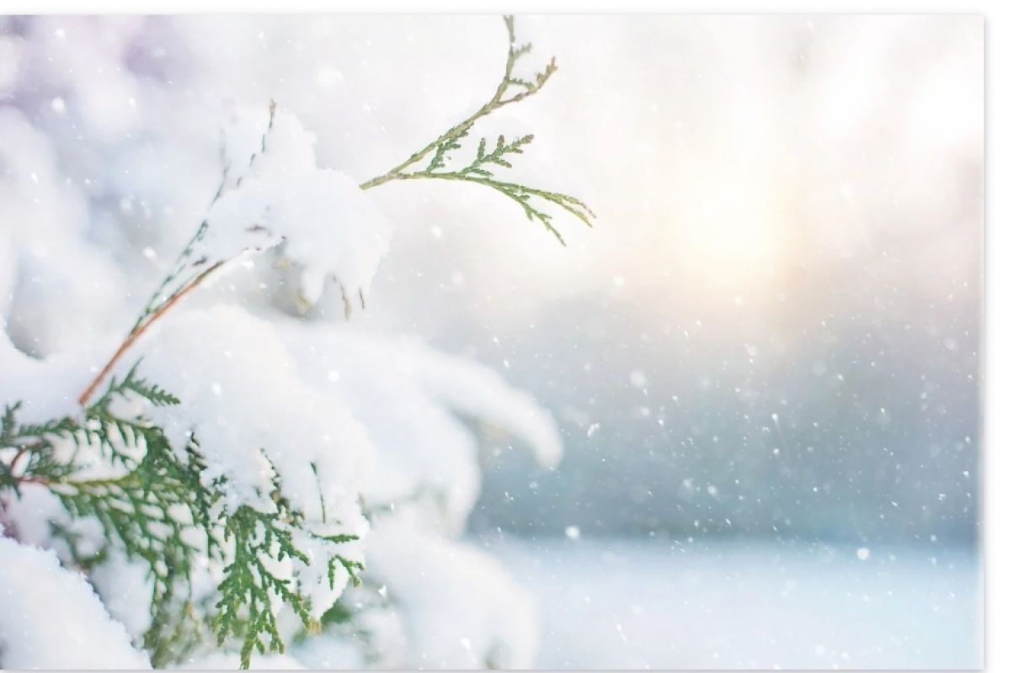](https://moe-belgorod.ru/media_new/1/7/9/2/1/0/4/material_1112396/original_photo-thumb_1920.jpg)**

Фото: pixabay.com

Погода в Белгороде на выходные

Добрый вечер, дорогие читатели! Рабочая неделя подошла к завершению. Пора согласовать свои планы на выходные с погодой.

В субботу, 18 декабря, белгородцев ожидает пасмурное небо. Об этом сообщает сервис «Яндекс. Погода». Температура воздуха днём составит 0…+1°С. Вечером синоптики обещают до 1 градуса мороза, небольшой снег. Ветер северо-западного направления будет дуть со скоростью 2 — 4 м/с. Атмосферное давление пониженное и составит 748 мм ртутного столба.

Отметим, что 18 декабря Саввин день. Согласно поверью в этот день нельзя ругаться людям, держащим лошадей, иначе это дурно скажется на скотине. Ещё верили, что тот, кто в этот день посватается, будет с любимой до конца дней жить и не тужить. Если за окном мороз, а белки свои гнёзда покидают и на землю спускаются, то будет оттепель.

В воскресенье, 19 декабря, также будет пасмурно и снежно. Столбики термометров будут показывать на 1 — 2 градуса меньше, чем в субботу.

Дорогие читатели! Желаем вам позитивных выходных. Одевайтесь по погоде и берегите себя!  
Подробнее: <https://moe-belgorod.ru/news/weather/1112396>

[**https://moe-belgorod.ru/news/weather/1112396**](https://moe-belgorod.ru/news/weather/1112396)

# В Белгородской области в жутком ДТП погиб парень

Машина вылетела с дороги

11:06, сегодня

МОЁ! Online

0

[Происшествия](https://moe-belgorod.ru/news/1)

1650

* **[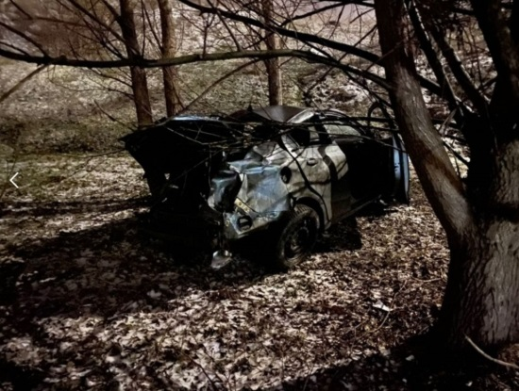](https://moe-belgorod.ru/media_new/1/7/9/2/0/9/3/material_1112389/original_photo-thumb_1920.jpg)**

Фото: 31мвд.рф

В Белгородской области в жутком ДТП погиб парень

В Белгородской области в страшном ДТП погиб молодой человек. Об этом сообщает пресс-служба регионального УМВД.

По данным источника, авария произошла минувшей ночью в Старооскольском горокруге.  За рулём автомобиля «Шевроле Авео» находилась 23-летняя девушка. Из-за высокой скорости она не справилась с управлением. Иномарка вылетела в кювет.

Автоледи получила травмы. Её доставили в больницу. 24-летний пассажир иномарки скончался на месте происшествия.   
Подробнее: <https://moe-belgorod.ru/news/incidents/1112389>

[**https://moe-belgorod.ru/news/incidents/1112389**](https://moe-belgorod.ru/news/incidents/1112389)

**go31.ru**

Сергей Кудрин

Журналист

16:08, Сегодня

**Жителям Белгорода с улицы Щорса дали горячую воду и снимают режим ЧС**

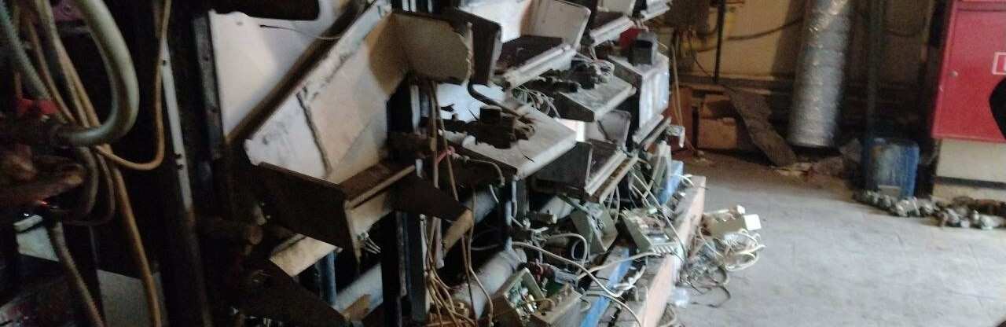

*Вернёмся ненадолго к*[*теме*](https://www.go31.ru/news/3274489/skandalnuu-kotelnuu-v-belgorode-casticno-otremontirovali-i-pristavili-k-nej-spasatelej)*белгородцев из дома Щорса, 53. Как вы помните, последние новости были достаточно позитивными – людям установили обновление на их устаревшую котельную, появилось тепло, горячей воды тогда ещё не было, но зато хоть замёрзнуть зимой им уже не грозило. На днях в прямом эфире телеканала «Белгород 24» выступал замглавы мэрии Белгорода****Антон Иванов****, который заявил о том, что всё у жильцов будет хорошо.*

Как заявляет Иванов, горячую воду в дом также провели, и уже готовятся снимать режим чрезвычайной ситуации. Напомним, до сих пор в доме дежурили двое спасателей, которые контролировали ситуацию и были гарантом того, что котельная не рванёт, унеся с собой жизни жильцов. Сейчас же всё пришло в относительную норму, и дальше дело уже за самими белгородцами, которым надо выбирать способы установки нового оборудования. Об этом вы можете почитать по ссылочке в подводке.

*Буквально вчера приезжала комиссия. У жителей в квартирах 23 градуса тепла. УК мы помогли, завершаются работы по пусконаладке в автоматическом режиме работы котельной. Я думаю, что мы будем снимать режим повышенной готовности. Всё будет хорошо. Дальше жители будут уже сами решать, как управлять своим домом. Тепло и вода есть.*

– говорит замглавы мэрии.

Что же, будем надеяться. Но решение проблемы одного дома – не решение системной беды, сложившейся в России и Белгородской области на протяжении последних десятилетий. Подробнее об этом, и о попытках создать прецедент возбуждения уголовных дел до трагедии, можете почитать [вот здесь](https://www.go31.ru/news/3283289/belgorodec-pytaetsa-dobitsa-ugolovnyh-del-dla-upravlausih-kompanij-do-slucausihsa-tragedij).

[**https://www.go31.ru/news/3283467/zitelam-belgoroda-s-ulicy-sorsa-dali-goracuu-vodu-i-snimaut-rezim-cs**](https://www.go31.ru/news/3283467/zitelam-belgoroda-s-ulicy-sorsa-dali-goracuu-vodu-i-snimaut-rezim-cs)

Сергей Кудрин

Журналист

09:23, Сегодня

**59-летняя белгородка на велосипеде выжила после столкновения с КамАЗом**

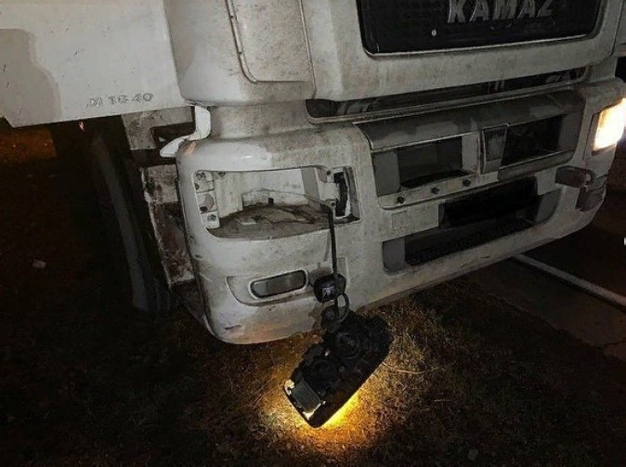

*Инстаграм-аккаунт «Старый Оскол Онлайн» сообщил о том, что на трассе Белгород – Волоконовка произошла авария. Точнее – наезд на человека. Пока что информации о погибших нет, будем надеяться – так оно и останется впредь. Авторы ссылаются на УМВД по Белгородской области.*

Как сообщили в соцсети, на автодороге Белгород – Шебекино – Волоконовка 38-летний водитель грузовика КамАЗ сбил 59-летнюю велосипедистку. Женщина пострадала, но выжила. И это после столкновения с такой многотонной машиной-то. Повезло, что скорость была невысокой. И это лишний раз напоминает нам о необходимости законодательно снижать максимальную скорость движения, хотя бы в городах.

[**https://www.go31.ru/news/3282895/59-letnaa-belgorodka-na-velosipede-vyzila-posle-stolknovenia-s-kamazom**](https://www.go31.ru/news/3282895/59-letnaa-belgorodka-na-velosipede-vyzila-posle-stolknovenia-s-kamazom)

**31.мвд.рф**

Информация о ДТП на территории Белгородской области за минувшие сутки

Сегодня 10:40

16 декабря на территории области совершено 3 дорожно-транспортных происшествия, в результате которых 4 человека получили телесные повреждения.

**Виды ДТП:**

- наезд на пешехода – 1;

- столкновение - 1;

- съезд с дороги – 1.

**Старооскольский городской округ**

По предварительным данным, в 09 часов 35 минут на автодороге «Старый Оскол – Губкин» 44-летний водитель, управляя автомобилем «Shacman» в состоянии алкогольного опьянения, выехал на сторону дороги, предназначенную для встречного движения и совершил наезд на стоявший автомобиль «DAF FT» в составе полуприцепа «Welton NW-3» под управлением 53-летнего водителя, вследствие чего последний совершил столкновение с впереди стоявшим автомобилем «КамАЗ 5490» в составе полуприцепа «Nefaz 9509-30» под управлением 36-летнего водителя. В результате ДТП водитель автомобиля «Shacman» получил телесные повреждения и был госпитализирован.

**Шебекинский городской округ**

По предварительным данным, в 14 часов 10 минут в районе д. 105 «Б» по ул. Ленина г. Шебекино 57-летняя женщина, управляя автомобилем «Шевроле Авео», не выбрала безопасную скорость движения, не справилась с управлением и совершила съезд с проезжей части на обочину с последующим наездом на железобетонный забор. В результате ДТП водитель получила телесные повреждения.

**г. Белгород**

По предварительным данным, в 14 часов 50 минут в районе д. 2 по ул. Шершнева 68-летний водитель, управляя автомобилем «Ниссан Тиида», двигаясь по ул. Шершнева в сторону ул. Студенческая, совершил наезд на двух женщин 85 и 82 лет, которые переходили проезжую часть дороги по нерегулируемому пешеходному переходу. В результате ДТП пешеходы получили телесные повреждения.

[**https://31.xn--b1aew.xn--p1ai/news/item/27519689/**](https://31.xn--b1aew.xn--p1ai/news/item/27519689/)

**belgorod.monavista.ru**

**СЕГОДНЯ 17 ДЕКАБРЯ, 12:31**

# Информация о ДТП на территории Белгородской области

[БЕЛГОРОД](https://belgorod.monavista.ru/)

# ДЕЛИСЬ

* [FB](http://www.facebook.com/sharer.php?u=https://belgorod.monavista.ru/news/4707351/)
* [TWEET](http://twitter.com/intent/tweet?url=https://belgorod.monavista.ru/news/4707351/&text=%D0%98%D0%BD%D1%84%D0%BE%D1%80%D0%BC%D0%B0%D1%86%D0%B8%D1%8F%20%D0%BE%20%D0%94%D0%A2%D0%9F%20%D0%BD%D0%B0%20%D1%82%D0%B5%D1%80%D1%80%D0%B8%D1%82%D0%BE%D1%80%D0%B8%D0%B8%20%D0%91%D0%B5%D0%BB%D0%B3%D0%BE%D1%80%D0%BE%D0%B4%D1%81%D0%BA%D0%BE%D0%B9%20%D0%BE%D0%B1%D0%BB%D0%B0%D1%81%D1%82%D0%B8)
* [ VK](https://vk.com/share.php?title=%D0%98%D0%BD%D1%84%D0%BE%D1%80%D0%BC%D0%B0%D1%86%D0%B8%D1%8F%20%D0%BE%20%D0%94%D0%A2%D0%9F%20%D0%BD%D0%B0%20%D1%82%D0%B5%D1%80%D1%80%D0%B8%D1%82%D0%BE%D1%80%D0%B8%D0%B8%20%D0%91%D0%B5%D0%BB%D0%B3%D0%BE%D1%80%D0%BE%D0%B4%D1%81%D0%BA%D0%BE%D0%B9%20%D0%BE%D0%B1%D0%BB%D0%B0%D1%81%D1%82%D0%B8&url=https://belgorod.monavista.ru/news/4707351/)
* [ПЕЧАТЬ](https://belgorod.monavista.ru/news/4707351/)

16 декабря на территории области совершено 3 дорожно-транспортных происшествия, в результате которых 4 человека получили телесные повреждения.

[**https://belgorod.monavista.ru/news/4707351/**](https://belgorod.monavista.ru/news/4707351/)

**СЕГОДНЯ 17 ДЕКАБРЯ, 11:00**

# В Старооскольском городском округе в результате ДТП погиб пассажир иномарки

[БЕЛГОРОД](https://belgorod.monavista.ru/)

# ДЕЛИСЬ

* [FB](http://www.facebook.com/sharer.php?u=https://belgorod.monavista.ru/news/4707110/)
* [TWEET](http://twitter.com/intent/tweet?url=https://belgorod.monavista.ru/news/4707110/&text=%D0%92%20%D0%A1%D1%82%D0%B0%D1%80%D0%BE%D0%BE%D1%81%D0%BA%D0%BE%D0%BB%D1%8C%D1%81%D0%BA%D0%BE%D0%BC%20%D0%B3%D0%BE%D1%80%D0%BE%D0%B4%D1%81%D0%BA%D0%BE%D0%BC%20%D0%BE%D0%BA%D1%80%D1%83%D0%B3%D0%B5%20%D0%B2%20%D1%80%D0%B5%D0%B7%D1%83%D0%BB%D1%8C%D1%82%D0%B0%D1%82%D0%B5%20%D0%94%D0%A2%D0%9F%20%D0%BF%D0%BE%D0%B3%D0%B8%D0%B1%20%D0%BF%D0%B0%D1%81%D1%81%D0%B0%D0%B6%D0%B8%D1%80%20%D0%B8%D0%BD%D0%BE%D0%BC%D0%B0%D1%80%D0%BA%D0%B8)
* [ VK](https://vk.com/share.php?title=%D0%92%20%D0%A1%D1%82%D0%B0%D1%80%D0%BE%D0%BE%D1%81%D0%BA%D0%BE%D0%BB%D1%8C%D1%81%D0%BA%D0%BE%D0%BC%20%D0%B3%D0%BE%D1%80%D0%BE%D0%B4%D1%81%D0%BA%D0%BE%D0%BC%20%D0%BE%D0%BA%D1%80%D1%83%D0%B3%D0%B5%20%D0%B2%20%D1%80%D0%B5%D0%B7%D1%83%D0%BB%D1%8C%D1%82%D0%B0%D1%82%D0%B5%20%D0%94%D0%A2%D0%9F%20%D0%BF%D0%BE%D0%B3%D0%B8%D0%B1%20%D0%BF%D0%B0%D1%81%D1%81%D0%B0%D0%B6%D0%B8%D1%80%20%D0%B8%D0%BD%D0%BE%D0%BC%D0%B0%D1%80%D0%BA%D0%B8&url=https://belgorod.monavista.ru/news/4707110/)
* [ПЕЧАТЬ](https://belgorod.monavista.ru/news/4707110/)

По предварительным данным, сегодня, около 03 часов 50 минут на 81 км автодороги «Короча-Губкин - граница Курской области» 23 летняя девушка, управляя автомобилем «Шевроле Авео» со скоростью, не обеспечивающей постоянный контроль за движением транспортного средства, допустила съезд с проезжей...

[**https://belgorod.monavista.ru/news/4707110/**](https://belgorod.monavista.ru/news/4707110/)

**oskol.city**

# Алкоголь всему виной. ДТП в Старом Осколе с участием трёх авто

Ева Потапова СЕГОДНЯ, 14:01 [ПРОИСШЕСТВИЯ](https://oskol.city/news/incidents/)

172 0

[**ПРЕДЛОЖИТЬ НОВОСТЬ**](https://oskol.city/news/offer/)

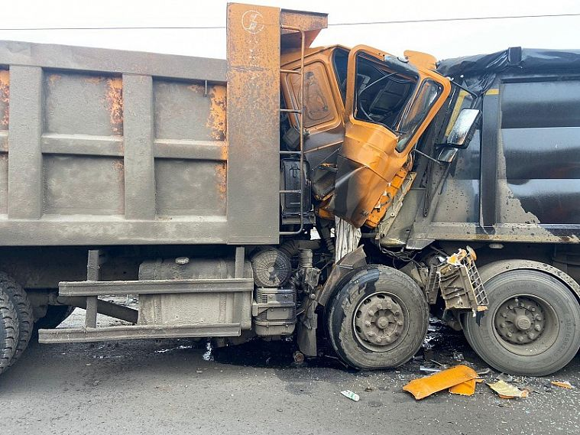

Фото:пресс-служба МВД по Белгородской области

На трассе «Старый Оскол – Губкин» в четверг, 16 декабря случилось ДТП с участием трёх автомобилей, сообщили в пресс-службе МВД по Белгородской области.

Как стало известно, 44-летний водитель, управляя автомобилем Shacman в состоянии алкогольного опьянения, выехал на встречную полосу и врезался в стоявший автомобиль DAF FT.

53-летнего водитель этого автомобиля, в свою очередь, столкнулся с «КАМАЗом», под управлением 36-летнего водителя.

В результате пьяного ДТП водитель Shacman получил тяжёлые травмы и попал в больницу.  
Источник: <https://oskol.city/news/incidents/81347/>

[**https://oskol.city/news/incidents/81347/**](https://oskol.city/news/incidents/81347/)

# В Старооскольском горокруге, по вине 23-летней автолюбительницы, погиб молодой человек

СЕГОДНЯ, 11:06 [В СТАРОМ ОСКОЛЕ И ОБЛАСТИ](https://oskol.city/news/in-stary-oskol-and-region/)

320 0

[**ПРЕДЛОЖИТЬ НОВОСТЬ**](https://oskol.city/news/offer/)

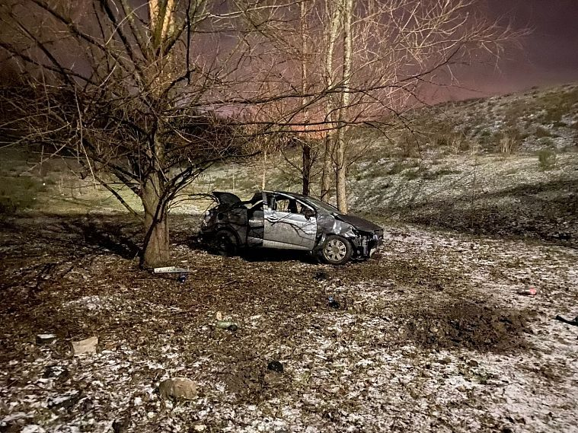

Фото:ДПС Старый Оскол

В Старооскольском городском округе в результате ДТП погиб пассажир иномарки. По предварительным данным, сегодня, 17 декабря, около 03 часов 50 минут на 81 километре дороги «Короча-Губкин - граница Курской области» 23-летняя девушка, управляя автомобилем «Шевроле Авео» превысила скорость.   
  
Она потеряла постоянный контроль за движением транспортного средства, допустила съезд с проезжей части.  
  
В результате ДТП её пассажир, 24-летний молодой человек, скончался на месте происшествия. Автоледи с травмами доставлена в больницу.  
  
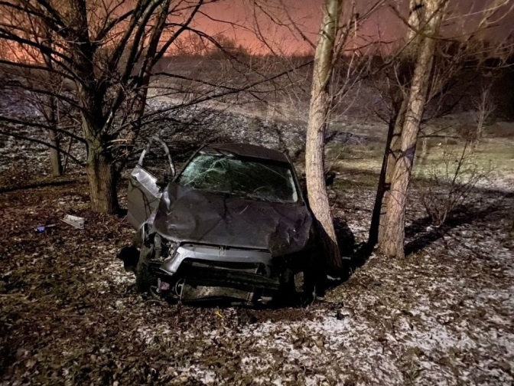  
Источник: <https://oskol.city/news/in-stary-oskol-and-region/81341/>

[**https://oskol.city/news/in-stary-oskol-and-region/81341/**](https://oskol.city/news/in-stary-oskol-and-region/81341/)

# В выходные дни в Старом Осколе снова ожидаются «климатические качели»

Ева Потапова СЕГОДНЯ, 10:05 [В СТАРОМ ОСКОЛЕ И ОБЛАСТИ](https://oskol.city/news/in-stary-oskol-and-region/)

202 0

[**ПРЕДЛОЖИТЬ НОВОСТЬ**](https://oskol.city/news/offer/)

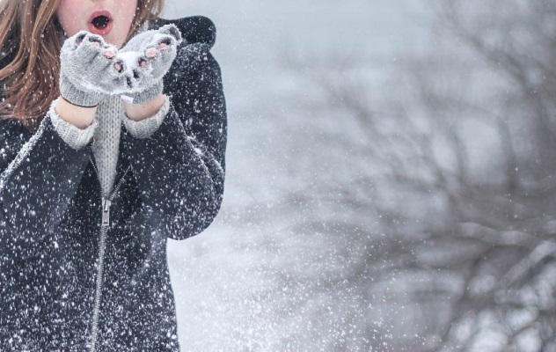

Фото:pixels.com

Зима каждый день преподносит всё новые погодные «сюрпризы». В этот раз в выходные старооскольцев снова ждут «климатические качели». Подробнее сообщили синоптики Gismeteo.

В субботу, 18 декабря ожидается снег. Он будет идти днём. Температура воздуха будет около нуля. А вот к вечеру похолодает. Столбики термометра опустятся до -1 градуса.

А в воскресенье, 19 декабря погода сможет всех удивить. Днём воздух прогреется до +1 градуса, возможен мокрый снег, а ночью ударят сразу сильные морозы до -5 градусов.

Будьте осторожны и внимательны. Возможен гололёд.  
Источник: <https://oskol.city/news/in-stary-oskol-and-region/81307/>

[**https://oskol.city/news/in-stary-oskol-and-region/81307/**](https://oskol.city/news/in-stary-oskol-and-region/81307/)

**fonar.tv**

# Количество погибших в ДТП в Белгородской области приблизилось к критической отметке

*По нацпроекту «Безопасные и качественные дороги» в ДТП в регионе не должны до конца года погибнуть более 127 человек.*

Утром в пятницу, 17 декабря, стало известно о 126-м погибшем в ДТП в Белгородской области за 2021 год, при том, что по проекту «Безопасные и качественные дороги» их число не должно превысить 127, иначе регион не справится по одному из показателей этого нацпроекта.

### [Сколько человек умерло на белгородских дорогах с 2019 по 2021 годы, и как ГИБДД предлагает снижать смертность в ДТП](https://fonar.tv/article/2021/10/15/skolko-chelovek-umerlo-na-belgorodskih-dorogah-s-2019-po-2021-gody-i-kak-gibdd-predlagaet-snizhat-smertnost-v-dtp" \o ")

[Разбираемся, сколько человек погибли в ДТП на белгородских дорогах в 2019, 2020 и 2021 годах и что предлагали власти и полицейские, чтобы снизить смертность на дорогах.](https://fonar.tv/article/2021/10/15/skolko-chelovek-umerlo-na-belgorodskih-dorogah-s-2019-po-2021-gody-i-kak-gibdd-predlagaet-snizhat-smertnost-v-dtp" \o ")

24-летний пассажир Chevrolet Aveo погиб в результате съезда машины с дороги в Старооскольском округе. За рулём иномарки была 23-летняя девушка, она получила травмы, её увезли в больницу.

[**https://fonar.tv/news/2021/12/17/kolichestvo-pogibshih-v-dtp-v-belgorodskoy-oblasti-priblizilos-k-kriticheskoy-otmetke?utm_source=yxnews&utm_medium=desktop**](https://fonar.tv/news/2021/12/17/kolichestvo-pogibshih-v-dtp-v-belgorodskoy-oblasti-priblizilos-k-kriticheskoy-otmetke?utm_source=yxnews&utm_medium=desktop)

**[www.mk-belgorod.ru](http://www.mk-belgorod.ru)**

СЕГОДНЯ В 10:28[ПРОИСШЕСТВИЯ](https://www.mk-belgorod.ru/incident/)339

Начало формы



Конец формы

+A-

# Смертельное ДТП в Белгородской области: иномарка слетела с дороги в овраг

ПОДЕЛИТЬСЯ

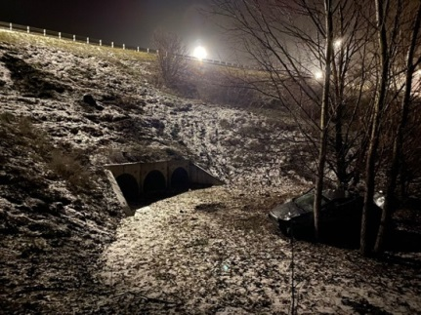ФОТО: ПРЕСС-СЛУЖБА МВД ПО БЕЛГОРОДСКОЙ ОБЛАСТИ

Трагическое ДТП произошло в Старооскольском городском округе рано утром 17 декабря. Молодая женщина-водитель на иномарке съехала с дороги в овраг. Один человек погиб.

По данным пресс-службы регионального МВД, авария случилась на автодороге "Короча-Губкин - граница Курской области". 23-летняя девушка управляла "Шевроле Авео". По данным пресс-службы регионального МВД, автомобилистка не выбрала безопасную скорость. В итоге она не справилась с управлением и машина улетела с дороги в расположенный рядом овраг.

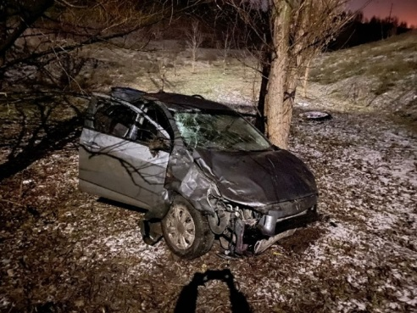ФОТО: ПРЕСС-СЛУЖБА МВД ПО БЕЛГОРОДСКОЙ ОБЛАСТИ

В пресс-службе МЧС по Белгородской области сообщили, что при ДТП автомобиль перевернулся. На место выезжали сотрудники ГИБДД, МЧС, машина скорой помощи. В аварии погиб 24-летний пассажир иномарки. Девушку-водителя с травмами увезли в больницу.

<https://www.mk-belgorod.ru/incident/2021/12/17/smertelnoe-dtp-v-belgorodskoy-oblasti-inomarka-sletela-s-dorogi-v-ovrag.html?utm_source=yxnews&utm_medium=desktop>